Lektion 4 - Sortieren

Lektion 5 - Pseudocode
Pseudocode ist Programmcode, der nicht zur maschinellen Interpretation sondern lediglich zur Veranschaulichung eines Paradigmas oder Algorithmus dient. Meistens ähnelt er natürlicher Sprache und höheren Programmiersprachen. Mit Pseudocode kann ein Programmablauf unabhängig von zugrunde liegender Technologie beschrieben werden und ist damit oft kompakter und leichter verständlich als realer Programmcode. (Wikipedia 2011)

Beispiel
Ausgabe der Zahlen 1 bis 10 in einer Schleife:
FOR n = 1 to 10
print n
ENDFOR

Aufgabe

- Setze folgenden Pseudocode in ein Programm um und teste es.
- Zeichne ein Struktogramm zu diesem Pseudocode.
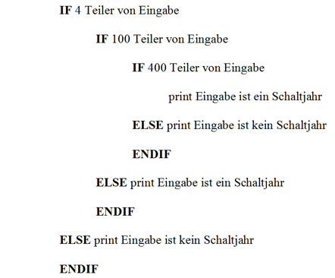
Lösungsvorschlag

Lektion 6 - Das Sieb des Eratosthenes

